– Tuteur de formation : Benjamin COHEN BOULAKIA

RAPPORT DE STAGE – Dev Web : SCOT
Aaron SEBAGH – Stage dirigé par Nicolas MACHETON

Table des matières
A. Avant-propos 5
B. Présentation de l’entreprise : 6
I. Introduction 6
II. Le groupe CFAO 6
III. CFAO Technologies 6
1. Chiffres clés 9
2. Situation géographique et Organisation de l’entreprise 9
3. Fiche stratégique de la filiale CAMEROUN 11
C. Présentation de la mission : 12
I. Définition et problématique de la mission 12
1. Définition 12
2. Problématique 12
3. Objectifs du projet 12
4. Enjeux 13
5. Contraintes du projet 13
D. Analyse et Solution 14
I. Analyse de l’existant 14
II. Etude du besoin 15
III. Méthodologie de mise en place d’une solution 15
E. Organisation du projet 16
I. Planning prévisionnel de projet 16
II. Planning réel de projet 16
III. Justification de l’écart entre le planning prévisionnel et le planning réel 17
IV. Spécifications techniques 17
1. Node.JS 17
2. Express.JS 17
3. Embedded JS 18
4. ZURB FOUNDATION FRAMEWORK 18
5. WampServer 18
V. Spécifications fonctionnelles définies 18
F. Travail réalisé et résultats obtenus 20
I. Aspect graphique 20
1. Charte graphique de l’entreprise 20
2. Logo de l’application 20
II. Base de données 21
III. Arborescence 23
IV. Développement 24
1. Fonctionnement d’un serveur avec Express.JS et EJS 24
2. Fonctionnement du plugin « EJS » 26
3. Plus en détails… 27
G. Planification des travaux restants 28
I. Jusqu’à la fin du stage 28
II. Après le stage… 28
H. Executive Summary 29
I. Conclusion 31
I. Bilan de stage 31
II. Conclusion 31

Avant-propos
Le second stage de deuxième année du cycle d’ingénieur est l’occasion pour nous de mettre en pratique des compétences acquises pendant la formation dans le cadre de missions d’analyse et de développement d’applications.
Ce stage peut se dérouler en France comme à l’étranger. Mon choix s’est porté sur l’étranger parce que le cadre de travail que j’avais déjà rencontré me plaisait. De plus, le dernier stage s’est aussi passé au Cameroun, à Douala, dans une autre entreprise, ce qui me permet de vérifier mes connaissances sur le fonctionnement des entreprises dans ce pays.
Ce second stage est aussi l’occasion de démontrer mes compétences d’adaptation et d’autonomie acquise lors de ma formation.

Présentation de l’entreprise :

Introduction
Avant d’aborder concrètement le sujet de mon travail, j’ai décidé de consacrer ces quelques lignes à la présentation de la société qui a bien voulu me recevoir ; il s’agit de CFAO Technologies Cameroun.

Le groupe CFAO
Le groupe CFAO est une société anonyme créée en 1887, dont le siège se trouve à Sèvres en France, et dirigée depuis Mai 1997 par Alain VIRY qui en est le Président Directeur Général.
CFAO est le leader de la distribution spécialisée en Afrique et dans les Collectivités d’Outre-Mer. Filiale du Groupe PPR (Pinault – Printemps – Redoute), un acteur mondial de la Distribution et du Luxe, CFAO est aujourd’hui présent dans 31 pays d’Afrique, 7 Collectivités d’Outre-Mer et au Vietnam. Ses 9500 collaborateurs évoluent au sein de 140 filiales et 261 sites.
CFAO opère dans 5 métiers :

CFAO Automotive Equipment & Services spécialisé dans la distribution automobile (véhicules de tourisme, utilitaires, transport, construction, agriculture) et les services de location.

CFAO Technologies : Spécialiste des nouvelles Technologies de l’Information et de la Communication (T.I.C).

Eurapharma : Grossiste-répartiteur pharmaceutique en Afrique subsaharienne francophone et dans les CTOM. Agent et distributeur pour les plus grands laboratoires mondiaux en Afrique.

CFAO FMCG Industries et Distribution, producteur et distributeur de produits de consommation de masse.

CFAO Retail : Centre commerciaux, franchises de marques et partenariat avec Carrefour dans 8 pays d’Afrique.

CFAO Technologies
Créée en 2002, CFAO Technologies, intégrateur de solutions, est un acteur reconnu dans la distribution de Nouvelles Technologies de l’Information et de la Communication (NTIC) en Afrique, notamment sur les marchés du traitement de la transmission de la voix, des données et de l’image. C’est aujourd’hui un réseau intégré implanté dans 10 pays d’Afrique mais qui intervient dans 22 pays. Ce réseau est organisé autour de 5 Centres de Compétences qui travaillent avec 943 Collaborateurs.
CFAO Technologies développe une offre de services intégrée et complète, à forte valeur ajoutée structurée autour d’un portefeuille d’offres composé de trois métiers répondant aux besoins de ses clients :

L’audit et le conseil sur les infrastructures en vue d’optimiser leurs performances, leur sécurité et d’accompagner nos clients dans la transformation de leurs systèmes d’informations.

L’intégration : CFAO Technologies conçoit et déploie des solutions sur mesure d’infrastructure système et réseaux.

L’infogérance : La maintenance est une offre de services managés, sur-mesure qui consiste à gérer, pour le compte de nos clients, tout ou une partie de son système d’informations et de ses infrastructures.
CFAO Technologies distribue dans les plus grandes marques mondiales notamment : IBM, Cisco, Motorola, Siemens, Diebold, Oracle, Sharp, Lexmark, Otis, Alvarion, Legrand, E – net et MGE.
Ces trois métiers sont mis en œuvre au travers de cinq familles de services qui regroupent l’ensemble de nos offres.

L’environnement utilisateur comprend les solutions poste de travail et d’impressions (multifonctions, imprimante industrielle…), l’optimisation des flux d’impression et la monétique (DAB/GAB…)

Data Center & Zones sensibles : Cette famille de service regroupe le déploiement d’infrastructures physiques de Data Centers. La mise en place de système de sécurité et de vidéosurveillance pour les villes, les sites sensibles industriels, les banques, etc… La sécurisation des sources d’énergie et la fourniture d’un panel de solutions technologiques à destination des bâtiments.

Infrastructure Informatique : La construction de solutions innovantes, ouvertes et modulables respectant les investissements informatiques de nos clients autour de la puissance et la fiabilité, la virtualisation, la flexibilité, le stockage, la sauvegarde, la continuité et l’orchestration des données.

Réseaux & Sécurité : Déploiement d’un panel de solutions réseaux (WAN, LAN, Radio, …) de collaboration (VOIP, Vision conférence, …) et la sécurisation des systèmes d’informations.

Software & Solutions logicielles : Conception d’architecture logicielle, développement et déploiement de solutions applicatives pour garantir la disponibilité, la sécurité et l’intégrité des données de nos clients.
CFAO Technologies apporte à ses clients, sociétés publiques et privées, administrations, des solutions innovantes. L’entreprise développe, conçoit et intègre pour ses clients des solutions sur mesure d’infrastructures et de systèmes (vente, ingénierie, gestion de projets, installation, formation et maintenance).

L’entreprise défend une stratégie d’offre de services pour accompagner ses clients et pour les aider à se recentrer sur leur cœur de métiers, avec d’une part des services managés, d’autres part des activités de conseils et d’audit :

infogérance de poste de travail

infogérance de guichets automatiques bancaires

opérateurs de radiocommunication numérique

conseil et logiciel d’infrastructures

CFAO Technologies développe, en Afrique, une offre de services, intégrée et complète, à forte valeur ajoutée dans le domaine des Nouvelles Technologies de l'Information et de la Communication (NTIC). Cette offre de CFAO TECHNOLOGIES Cameroun couvre pratiquement tous les domaines des Technologies de l’Information : Informatique, Réseaux, Télécommunications, énergie et bureautique.

Avec un personnel de plus de 150 collaborateurs et un chiffre d’affaires de plus de 15 milliards de FCFA réalisé en moyenne par an, CFAO Technologies Cameroun est un centre de compétences régional qui couvre les pays de la CEMAC, à savoir le Cameroun, mais également le Gabon, la Guinée Equatoriale, la République Centrafricaine, la République du Congo et le Tchad.

Depuis sa création en 2002, L’entreprise s’est appuyée dans son développement sur un portefeuille de marques partenaires qui comptent parmi les leaders mondiaux comme IBM, Microsoft, Cisco.

Récemment, pour mieux accompagner ses développements et fournir une offre complète, L’entreprise a signé de nouveaux partenariats avec des marques mondiales reconnues comme ACER, HP, DELL, Oracle Hardware, ORSYP et Network Instruments.

Chiffres clés

Situation géographique et Organisation de l’entreprise
J’ai réalisé mon stage à CFAO Technologies dont le siège est situé à Douala, Rue Joffre de Akwa.

Dans le but de remplir ses missions, CFAO Technologies a adopté une organisation telle que : la direction générale, et ses services rattachés. (Voir figure suivante)
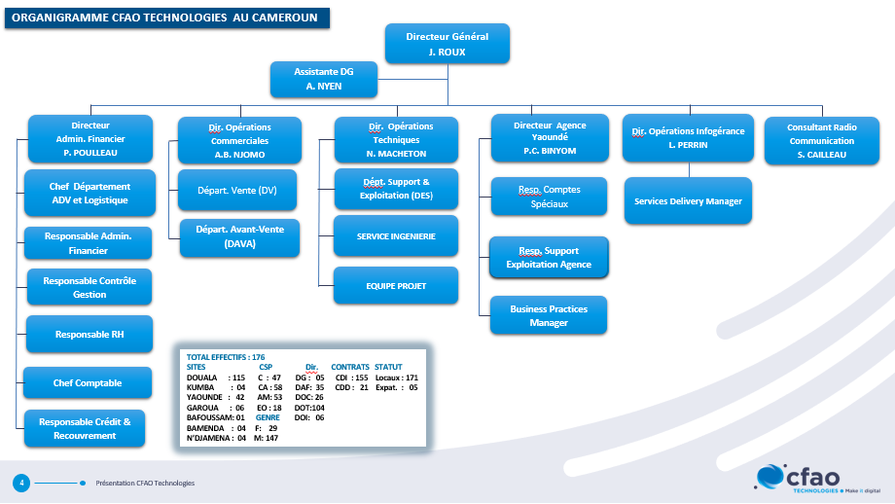

Fiche stratégique de la filiale CAMEROUN

Information de la société | Description
Nom | CFAO TECHNOLOGIES
Adresse | Rue Joffre AKWA DOUALA BP : 12937
Fax | 00237 33 42 91 42
Email | contact@fao.com
Nombre d’années d’expérience | 18 ans
Statut | Privé
Chiffre d’affaire 2017 | 9 826 000 000 FCFA
Nombre d’employés | 168
Bureau | Douala, Siege : Rue Joffre BP 12937 AKWA  Yaoundé : Nouvelle route bastos Immeuble KOUATCHOU BP 1706 Tel : 22 21 53 42  Bafoussam : BP 1045 Tel : 33 44 20 71  Garoua : Avenue des Banques BP 81 Tel : 22 27 14 89
Description du portefeuille de clients | Notre portefeuille client est réparti dans les secteurs d’activités suivants : Banque, Assurance, Eau et Energie, entreprise brassicole, entreprise de télécommunication et le secteur public.

Présentation de la mission :

Définition et problématique de la mission

Définition
De nos jours, la plupart des informations sont stockées sur une base de données ou via des fichiers de logs. Il serait impensable pour une société qui revendiquerait sa part sur le marché des nouvelles technologies de fonctionner via des documents Excel pour stocker des données. Il est donc indispensable de centraliser l’information afin qu’elle soit accessible à tous ceux qui ont le droit d’y accéder en temps normal, de manière dynamique, simplifiée et en temps réel.
Une application web permettrait d’accéder à ces données offrirait ainsi la possibilité de regrouper et de consulter les ressources de l’entreprise.

Problématique
CFAO, dans le but de réussir sa mission, doit garder un œil sur ses dépenses, en particulier sur celles qui ne seraient pas prévues et/ou celles qui offriraient un revient moindre par rapport à celui spécifié. Jusqu’à maintenant, le suivi des charges des opérations techniques était traité via des fichiers Excel distribués entre tous les chefs de projets. Cette architecture ne reflétant pas le niveau de CFAO Technologies dans le domaine informatique, un besoin de développer une application pour combler ce trou s’est fait ressentir.
Au regard des difficultés rencontrées, CFAO souhaiterait assurer la conformité de ses données, améliorer la sécurité à l’accès de ces derniers et rationaliser ses opérations et services. C’est ainsi qu’il a été proposé de « Mettre en place une solution de suivi des charges des opérations techniques ».

Objectifs du projet
Les objectifs du projet sont les suivants :

Un regroupement des données logique

Une interface d’accès via identification

Un tri des données pour un accès spécifique à chaque utilisateur
La finalité de la mise en œuvre d’une telle solution est de pouvoir aider l’entreprise à améliorer le partage des informations et son pourcentage de sécurité en matière de contrôle des données tout en offrant ainsi un niveau de fiabilité, fonctionnement et disponibilité pour une facile appréhension et évaluation des pertes afin d’aboutir à une amélioration du fonctionnement des OT (opérations techniques).

Enjeux
Le problème majeur soulevé par cette problématique est celui du partage des informations. Faire circuler un document qui ne serait jamais totalement à jour en fonction de qui l’a eu en dernier entre les mains remet en cause la validité dudit document. Il est alors primordial de prendre en compte un nouvel usage dans leur politique global de gestion de projet et en portant leur attention sur :

Le partage des informations

La sécurité des données
De ce fait, la conception d’une application demeure un besoin important pour l’entreprise.

Contraintes du projet
Intégrité : garantir que l’information et les processus de l’information demeurent juste et complets ;
Accessibilité : garantir que les personnes autorisées ont accès aux informations et aux avoirs associés en temps voulu et qu’elles puissent entrer des informations qui seront sauvegardées et partagées aux autres utilisateurs ;
Disponibilité : garantir l’obtention de l’information recherchée au moment où elle est nécessaire. Garantie de continuité de service et de performance de l’application.
Confidentialité : Assurer que les informations ne demeurent accessibles qu’aux personnes autorisées

Analyse et Solution

Analyse de l’existant
L’étude des documents Excel utilisés par les chefs de projets de CFAO a permis de déterminer un nombre important de paramètres à prendre en compte lors du développement de l’application et de la création de la base de données. Ces paramètres seront modifiables ou non par l’administrateur.

La date d’entrée :
La date d’entrée est un paramètre qui sera envoyé automatiquement à la saisie et l’envoie des autres paramètres.

Le type de charge :
Le type de charge est une liste déroulante qui contient plusieurs variables modifiables par l’Administrateur. Les variables de base sont « Matériel », « Sous-traitance », « Transport » et « Frais de mission ».

Type de commande :
Le type de commande est une liste déroulante qui contient plusieurs variables modifiables par l’Administrateur. Les variables de base sont « Achat sur place », « Import » et « Stock ».

Type de transport :
Le type de transport est une liste déroulante qui n’est activée que lorsque le type de commande est « Import ». Dans ce cas, on pourra choisir entre « Aérien » et « Maritime ». A noter que si le type de commande n’est pas Import, ce paramètre sera grisé et non modifiable. Ces variables seront aussi modifiables par l’Administrateur.

Fournisseur :
Le fournisseur est un champ libre. L’auteur doit rentrer le nom du fournisseur. Cette case sera grisée si le type de commande est réglé sur « Stock ».

Montant :
Le montant est un champ libre. Il ne devra contenir que des chiffres.

Revient estimé :
Le revient estimé est un paramètre qui ne peut être modifié et qui se calcule automatiquement en fonction des autres paramètres de l’entrée.

De plus, un en-tête comprenant les informations de l’OT (ressource, chef de projet, chiffre d’affaire…) doit être mis en place pour que ces informations aussi puissent être modifiées en temps réel.

Etude du besoin
À la suite de l’analyse de l’existant et aux échanges effectués avec le tuteur de stage, plusieurs besoins ont été relevés, à savoir :

L’accessibilité et la modification en temps réel à l’information

Regroupement des données
En conclusion, il a été convenu qu’il faille trouver une solution fiable permettant de mettre en application les besoins émis.

Méthodologie de mise en place d’une solution
Il est important de signaler la méthodologie adoptée pour la mise en place de la solution. Les différentes phases seront les suivantes :
La phase de démarrage : Les parties prenantes internes et externes du projet sont identifiées.
La phase de planification : C’est l’activité qui consiste à déterminer et à ordonnancer les tâches du projet, à estimer leurs charges et à déterminer les profils nécessaires à leur réalisation. L’outil utilisé est un planning simple.
La phase d’exécution : Intégration des ressources (humaines, matérielles, etc…) pour mener à bien le projet.
La phase de surveillance et de maîtrise : surveillance et mensuration régulière de l’avancement projet afin de détecter les écarts par rapport aux plans projets. Dans un tel cas, des actions correctives peuvent être prises pour redresser la situation.
La phase de clôture : Formalisation de l’acceptation du résultat.

Organisation du projet

Planning prévisionnel de projet
Le diagramme de Gantt suivant reproduit la planification prévisionnelle définie pour l’implémentation de la solution de suivi des charges d’opération techniques.
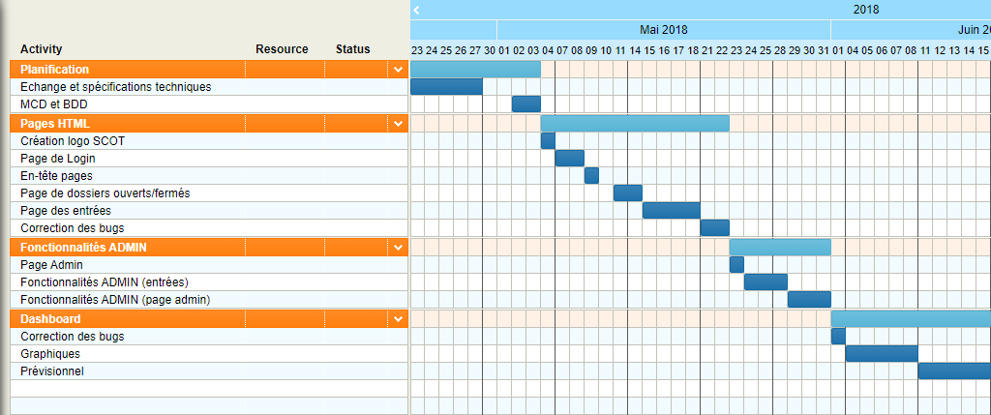

Planning réel de projet
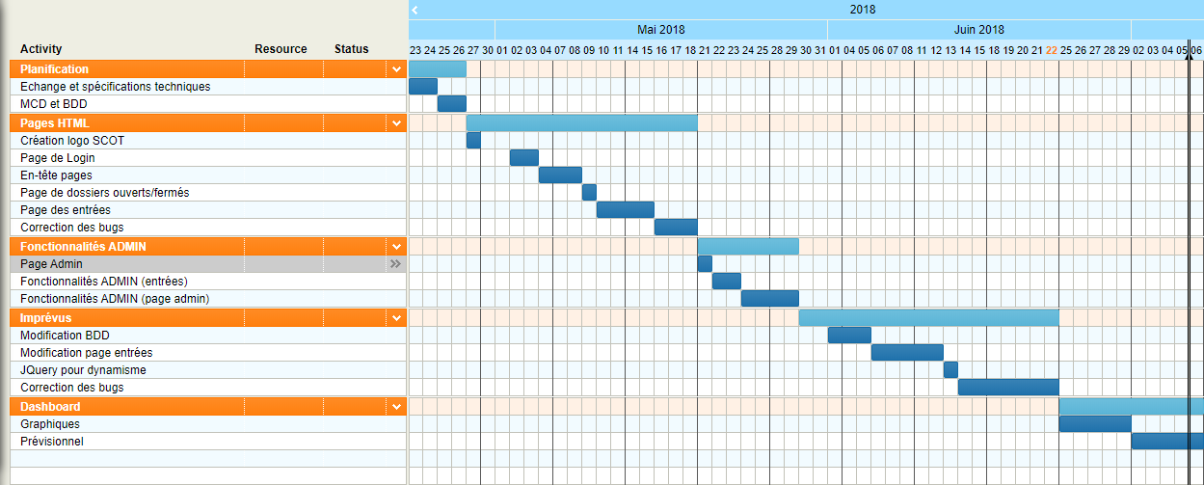

Justification de l’écart entre le planning prévisionnel et le planning réel
Suite à une première réunion avec le tuteur de stage en entreprise M. Nicolas Macheton, des spécifications techniques ont été décidées pour ensuite servir à faire un planning de l’organisation du travail.
Lors du déroulement du stage, le planning a été adapté en raison de divers changements :

L’ajout de nouvelles fonctionnalités imprévues

Divers bugs durant le développement du projet
Ces deux paramètres modifiant singulièrement le projet, il fallut souvent revoir l’architecture logiciel pour convenir aux nouvelles spécifications techniques, avant d’aboutir à une architecture bien plus ouverte qui permettrait d’ajouter des fonctionnalités sans tout changer.

Spécifications techniques

Node.JS
Node.js est une plateforme logicielle libre et événementielle en JavaScript orientée vers tout type d’applications qui doivent pouvoir monter en charge.
Notez qu'il existe des Framework web comme Express qui sont basés sur Node.js. Ils nous permettent d'éviter les tâches répétitives qui nous sont imposées. Mais ils restent quand même plus complexes à utiliser que des langages comme PHP.
Node.js nous permet d'utiliser le langage JavaScript sur le serveur. Il nous permet donc de faire du JavaScript en dehors du navigateur !
Node.js bénéficie de la puissance de JavaScript pour proposer une toute nouvelle façon de développer des sites web dynamiques.

Express.JS
Express.js est un framework pour construire des applications web basées sur Node.js. C'est de fait le framework standard pour le développement de serveur en Node.js. L'auteur original, TJ Holowaychuck, le décrit comme un serveur inspiré de Sinatra dans le sens qu'il est relativement minimaliste tout en permettant d'étendre ses fonctionnalités via des plugins.

Embedded JS
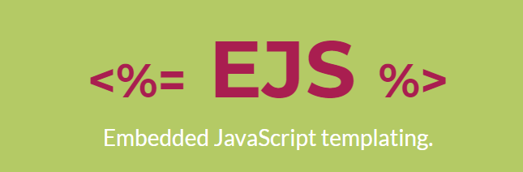
EJS est un langage de modèle simple qui vous permet de générer du code HTML avec JavaScript simple. Aucune religiosité sur la façon d'organiser les choses. Pas de réinvention de l'itération et du contrôle-flux.

ZURB FOUNDATION FRAMEWORK
Un cadre pour tout périphérique, support et accessibilité. Foundation est une famille de frameworks frontaux réactifs qui facilitent la conception de sites web, d'applications et d'e-mails réactifs et superbes sur n'importe quel appareil. Foundation est sémantique, lisible, flexible et entièrement personnalisable.

WampServer
WAMPSERSER est une plate-forme de développement Web sous Windows pour des applications Web dynamiques à l’aide du serveur Apache2, du langage de scripts PHP et d’une base de données MySQL. Il possède également PHPMyAdmin pour gérer plus facilement vos bases de données. D’habitude, l’on utilise plutôt MongoDB comme base de données lorsque l’on utilise du Node.JS, mais mon expérience sur les serveurs Apache m’a permis d’être plus efficace.

Spécifications fonctionnelles définies
  - Attention : Ce document a été rédigé au début du projet, et aucun autre document n’a vu le jour depuis lors. La plupart de ces informations sont justes, même s’il y a eu quelques changements depuis.
  - Ces changements ont surtout eu lieu lors de petits meetings avec mon tuteur de stage. Ces meetings étaient très brefs. Il me donnait quelques spécifications techniques faites sur des screenshots de l’application avec des informations compréhensibles sur quoi modifier et comment le modifier.
L’outil est hébergé sur un serveur distant (10.68.153.152). Il est affiché sur un navigateur et permet une connexion rapide de l’utilisateur. Ce dernier peut alors décider de créer ou continuer un dossier de charges OT, ou encore de modifier un dossier qui n’a pas encore été clos. Ce dossier est visible de tous et modifiable de tous lorsqu’il n’est pas clos. Un dossier clos est directement enregistré en tant que PDF et envoyé par mail au DOT, Chef de Projet et Admin des OT.

Chef de Projet :
Le chef de projet est un utilisateur. Il peut créer un nouveau dossier qu’il peut modifier à loisir, supprimer ou clôturer. Il est donc l’auteur de ce dossier. A la création sont demandés :

Numéro OT

Nom du client

Description

Nom ITC

Nom Commercial

Le CA Vendu et la MB Vendue,

Le Type d’OT (Service / Matériel)
S’il clôture le dossier, il ne peut plus le modifier à l’avenir. A la clôture, le dossier est exporté au format PDF et est envoyé par mail au DOT ainsi qu’à l’auteur.
Dans un dossier ouvert, n’importe quel chef de projet a le droit d’ajouter des entrées. Ces entrées seront des charges financières qui auront un type, une date d’entrée, une description, un type de commande (dans le cas d’un Import, un type de transport), un fournisseur et un montant. Le revient sera calculé en fonction des paramètres de l’entrée.
Un utilisateur possède un accès complet au Dashboard, qui lui permet de regarder les statistiques des derniers suivis de charges projet. Le dashboard contient le nombre de projet dans la marge/hors marge, le volume des commandes ASP, le volume des commandes Import, le nombre de charges par type, le volume des frais de mission, le nombre des opérations techniques (Matériels et Services), la marge bénéficiaire par opération technique (Service et Matériel).
Administrateur :
L’administrateur est un compte disposant des mêmes droits qu’un compte utilisateur, à la différence qu’il peut rouvrir un dossier de charges OT au besoin ou en supprimer un en cas d’erreur. Dans le premier cas, il devra le clôturer à nouveau et l’exportation PDF ainsi que l’envoi de mail au DOT se feront à nouveau.
L’administrateur possède le droit d’accéder à la page d’administration et ainsi de modifier certaines variables des listes déroulantes dans les entrées.

Travail réalisé et résultats obtenus

Aspect graphique

Charte graphique de l’entreprise
La charte graphique de l’entreprise est la suivante :
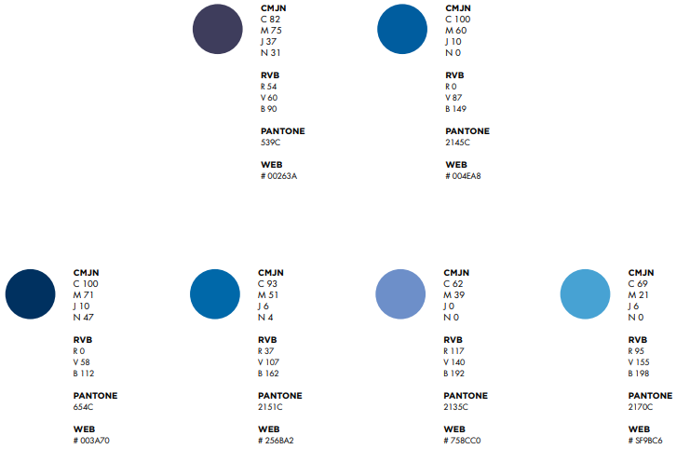
Il faut s’en tenir à cette charte pour construire l’application, afin que l’application respecte les codes et usages de l’entreprise.

Logo de l’application
En plus du code de l’application, il faut aussi gérer l’aspect graphique de celle-ci. Son design, son architecture sont des choix laissés au stagiaire.
L’outil Adobe Photoshop étant dans mon cercle de compétences, j’ai pu créer à l’aide des conseils de mon tuteur et de ses avis un logo pour l’application qui semblait convenir à la plupart des utilisateurs et, plus important, à mon supérieur.

Base de données

L’outil à développer possède une base de données pour fonctionner. Le MLD final est le suivant :
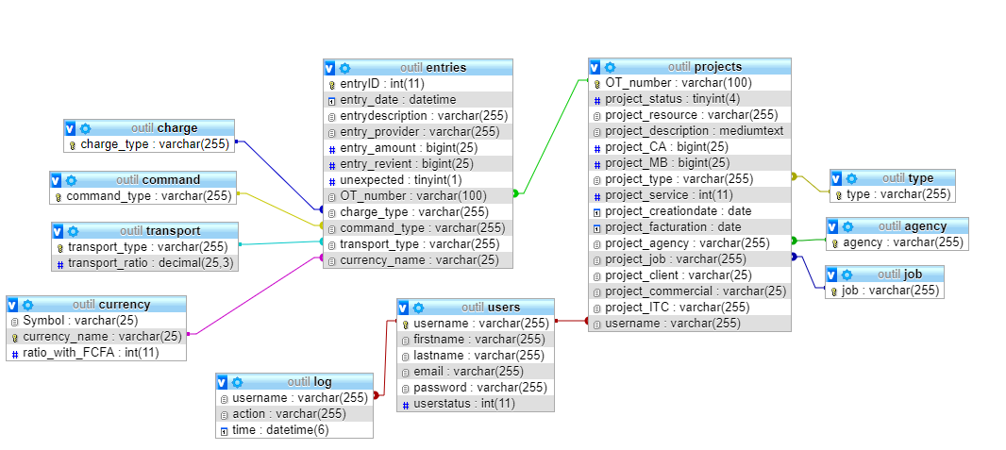

D’énormes changements ont été fait depuis la première version, suite à des ajouts de dernière minute sur les fonctionnalités de l’application. La base de données possède donc :

Une table « users » pour enregistrer les informations de tous les utilisateurs de l’application. Il n’existe pas de moyen de s’enregistrer puisque les comptes sont attribués à l’avance par l’administrateur

Une table « projet » contenant en clé primaire le numéro d’OT ainsi que toutes les informations relatives aux OTs. A noter qu’un utilisateur peut être l’auteur de plusieurs projets, mais un projet n’a été initié que par un seul utilisateur. Cette table est reliée à plusieurs autres tables secondaires :

La table « type » qui définit le type de projet (Garantie, Matériel, Formation…), informations supprimables et modifiables par l’administrateur.

La table « agency » contenant toutes les agences répertoriées sur le territoire africain. Informations supprimables et modifiables par l’administrateur.

La table « job » qui est le corps de métier responsable de ce projet (Automobile, Energie…). Informations supprimables et modifiables par l’administrateur.

Une table « entries » qui contient toutes les entrées qu’il peut exister sur un projet. Après toutes les modifications qu’il y a pu avoir, cette table est celle qui est la plus reliées à d’autres :

Une table « charge » qui contient tous les types de charge qui existent et que l’administrateur peut supprimer/modifier

Une table « commande » qui contient tous les types de commande qui existent et que l’administrateur peut supprimer/modifier

Une table « transport » qui contient tous les types de transport qui existent et que l’administrateur peut supprimer/modifier. La table transport vient avec un ratio (1.25 pour le maritime, 1.30 pour l’aérien… etc…) que l’administrateur peut aussi modifier.

Une table « currency » qui contient toutes les monnaies qui sont utilisées par l’entreprise, avec une conversion directe vers le FCFA.

Une table « log » reliée à la table users qui permet de stocker toutes les informations pertinentes par rapport aux actions des utilisateurs (connexions, modifications, suppressions…)

Arborescence
L’arborescence des dossiers sur le serveur (en excluant les modules) se présente ainsi :

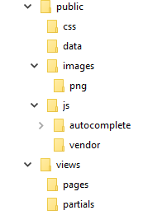
Le dossier « public » contient tous les documents qui seront utilisés par le serveur.

Le dossier « CSS » contient le CSS des pages HTML.

Le dossier « data » contient les polices ainsi que tous les objets qui ne sont pas intégrés au CSS.

Le dossier « images » contient toutes les images affichées sur le site.

Le dossier « JS » contient le javascript et le JQuery qui sont affichés sur les pages.

Le dossier « autocomplete » est un plugin permettant de faciliter les recherches utilisateurs.

Le dossier vendor est un plugin contenant tout le JS qui est utilisé par Foundation.

Le dossier « views » contient toutes les pages HTML, subdivisées.

Le dossier « pages » contient toutes les pages HTML qui ne peuvent pas être subdivisées et contiennent toutes des informations différentes.

Le dossier « partials » contient toutes les parties HTML qui peuvent s’afficher sur de multiples pages et qui sont ensuite intégrées au moment du rendu.
Dans le dossier racine se trouvent les fichiers « package.json » et « server.js » qui sont respectivement la liste des packages utilisés en format JSON et le code source du serveur Node que nous détaillerons dans la partie suivante.

Développement

Fonctionnement d’un serveur avec Express.JS et EJS
Un serveur Node.JS qui fonctionne avec Express.JS et EJS doit définir plusieurs variables avant de pouvoir fonctionner.
On définit ainsi les différents composants du code :

Path est un plugin permettant d’utiliser les dossiers.

MySQL est un plugin qui permet de mettre en place une interface pour communiquer avec une base de données MySQL.

var express = require('express');

var app = express();

var path = require('path');

var ejs = require('ejs');

const mysql = require('mysql');
L’étape d’après est celle de communiquer avec la base de données. En effet, le code suivant permettrait de se connecter à une base de données appelée « outil » sur un serveur local, avec le compte root. Si la connexion n’est pas effective, on appelle une erreur.

const connection = mysql.createConnection({

host: 'localhost',

user: 'root',

password: '',

database: 'outil'

});

connection.connect((err) => {

if (err) throw err;

console.log('Connected!');

});
On définit ensuite les paramètres que l’on va utiliser (on utilise le moteur de rendu sur EJS, on sélectionne le dossier « public » comme dossier principal…)

app.set('view engine', 'ejs');

app.use(session({

secret: 'kilimanjaronose'

}))

app.use(express.static('public'));
On établit ensuite notre premier get sur une page. C’est ici qu’intervient ExpressJS. Si l’utilisateur essaie d’accéder à la page « /scot », on vérifie que sa session est définie. Si elle l’est, on le renvoie sur le menu, sinon on lui affiche la page « /scot » (la page de login).

app.get('/scot', function(req, res, next) {

if (req.session.username !== undefined) {

return res.redirect('/scot-menu');

} else {

return res.render('pages/scot');

}

});
En exemple de « post », on a ce bout de code. Il va simplement, lors d’une recherche, donner à la variable « search » ce qui a été envoyé depuis le JQuery. Puis, le JQuery va recharger la page, et ces informations seront prises en compte.
Serveur :

app.post('/search', function(req, res, next) {

req.session.search = req.body.search;

req.session.searchtype = req.body.searchtype;

return res.send({

"page": "ok"

})

});
JQuery (on a ici une partie du code seulement, car le code en lui-même prend plus de place) :

onChooseEvent: function() {

data = {

search: $("#search").getSelectedItemData().name,

searchtype: $("#search").getSelectedItemData().type

};

$.post('/search', data, function(resp) {

window.location.reload(true);

});

}
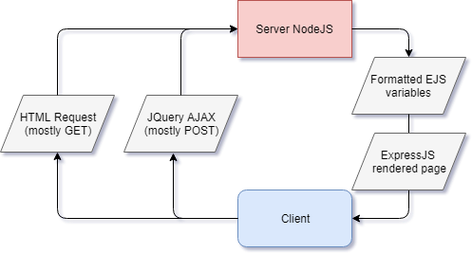
Tout le programme fonctionne sur cette architecture de « app.get » et « app.post ». Ce qui est renvoyé en JSON est retravaillé côté client avec du JQuery.

Fonctionnement du plugin « EJS »
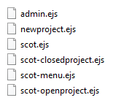
Le plugin EJS est un outil très particulier et très important dans le développement de l’application. Les pages HTML n’existent pas dans ce projet, à la place, elles sont remplacées par des pages EJS.
Ces pages EJS (voir figure 1 ci-contre) sont écrites en HTML, à l’exception de quelques parties de code qui contiennent des valeurs injectées par le serveur. Ces parties sont soit des bouts de codes qui reviennent fréquemment, soit des variables qui sont inconnues à l’avance, soit des paramètres à ajuster en fonction de la réponse de la base de données.
Figure 1
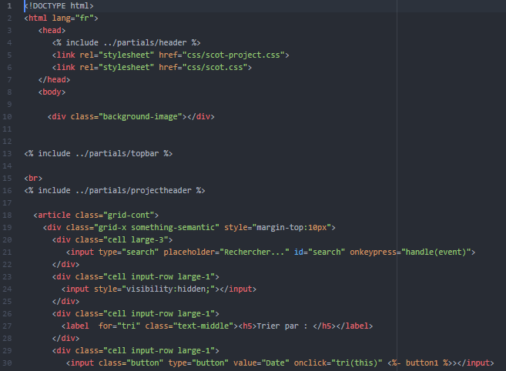
Ainsi, il n’est pas difficile de croiser comme dans la figure suivante (figure 2) des expressions qui n’ont rien à voir avec l’HTML. Par exemple, la ligne 4 inclue à l’HTML déjà présent sur la page un header commun (figure 3) à plusieurs autres pages. Ainsi, cet header ne sera pas recopié inutilement sur toutes les autres pages HTML.
Figure 2

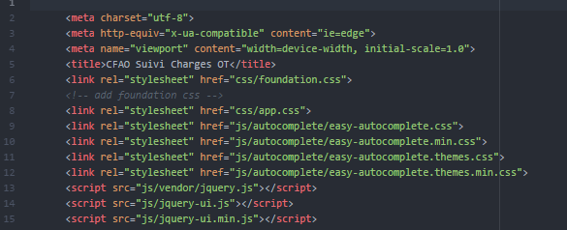

Figure 3

Planification des travaux restants

Jusqu’à la fin du stage
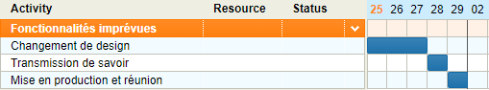
La dernière semaine sera consacrée à de nouvelles fonctionnalités définies par mon tuteur de stage. Je ne suis pas sûr de toutes pouvoir les mettre place, donc je vais déléguer au stagiaire avec moi pour qu’il puisse s’en occuper.

Après le stage…
Le projet ayant été plus lourd que prévu au niveau du contenu apporté, il a fallu trouver une solution durable pour qu’il soit mené à bout même après la fin de mon stage. C’est ici que se posait la question « comment assurer une maintenance et mettre à jour l’outil ? ». Sachant que je ne serais plus là pour pouvoir intervenir en temps réel, il fallait trouver un moyen de maintenir l’outil à jour et corriger les éventuels bugs qui auraient pu échapper à la phase de test.
C’est ainsi qu’intervient Floréal NGNITEDEM, un second stagiaire. Depuis le 11/06/18, il travaille à mes côtés pour m’aider à compléter le projet.
Il a fallu transmettre toutes mes connaissances sur le NodeJS et sur l’architecture logiciel pour pouvoir arriver à travailler en coordination. De ce fait, Floréal a pu reprendre le projet, sait désormais comment le code fonctionne et pourra sans problème intervenir et continuer à mener le projet SCOT à terme.

Executive Summary
The first thing I had to do as a second-year student was to find a company that will accept me as a trainee. I had contacts with many companies in Cameroon since I interned in this country the last time, so I tried to talk with some of them before CFAO Technologies accepted me.

Then I had to meet everyone in the company one by one and, most importantly, my tutor: Nicolas Macheton. We talked for long, something like half a week before we were able to agree on the functional specifications. After that, I started to analyze what was done and what was to be done in my project, then make a planning for every action I had to do.
The planning was correct in the beginning since all the functionalities were already set in the specifications, but when my tutor announced me that I needed to add more of them, things got worse.
I had to review all my application scheme two or three times before I was happy with what I was doing. Nevertheless, I tried hard to respect my planning and to do all the work I needed done before the end of the month.
The second big unexpected event was when I was told that I needed to work again on my database because we needed more columns in certain tables. Simply put, they added more and more functionalities the more and more the time passed, and I couldn’t fulfill all the requests even if I tried more.
This wasn’t my tutor’s fault, but more as a whole:

Project Managers starting to say that they needed this or that on the application;

My tutor trying to expose the bugs in the current live version of the project;

My hard time managing my time and my resources with all the new thing I needed to do that wasn’t in the original project
The third event I wasn’t expecting was the arrival of a new trainee working with me. Fortunately, that wasn’t a bad event, since I only had to explain the code to him. Since then, he could work on one of the parts of the code I had to but couldn’t do because of the deadline.
Nevertheless, that internship wasn’t a bad experience. I could deepen my knowledge on some development tools I hadn’t used a lot before, had the opportunity to work with someone else that didn’t have the same point of view than me, learned to explain to my superiors what I could do and when, and what was not possible to do…
In conclusion, I was a really good internship that doesn’t just helped me deepen my skills but also helped me in my everyday life to be more assertive in my choices.

Conclusion

Bilan de stage
Ce stage a été une expérience vraiment différente de ma première expérience ici, au Cameroun. Mon tuteur de stage m’a laissé plus d’autonomie, mais a aussi été plus exigeant sur certains points.
La seconde grande différence a été le fait que j’ai pu travailler sur de nouveaux outils que je n’ai pas ou peu abordé précédemment. Puisque le but de ce stage était de fournir une application web, j’ai pu approfondir le NodeJS et ma connaissance de ses modules ainsi que l’utilisation du plugin Foundation pour mettre en page bien plus facilement du HTML.
De plus, même si ce fut pendant deux brèves semaines, j’ai pu retrouver un semblant de soutien avec le stagiaire qui m’a aidé sur la partie statistique du projet. Je me suis rendu compte à quel point partager les charges pouvait être soulageant et plus efficace. Dans un sens, je suis plus ouvert au travail d’équipe que je n’ai pu l’être avant. De plus, j’ai pu me rendre compte des techniques de travail qui sont utilisées aussi puisque j’ai travaillé avec quelqu’un d’une école nationale.
Je tiens à souligner sans vouloir être pompeux que la méthodologie de l’Exia m’a permis de mieux me débrouiller. L’autonomie est une qualité qui s’apprend, et même si je ne l’ai pas encore tout à fait, je trouve que l’effort de l’Exia pour l’enseigner à ses élèves est remarquable et fait ses preuves.
Cette expérience de stage reste la meilleure que j’ai pu avoir jusque-là. Mon tuteur était compréhensif et savait prendre en compte la charge de travail qu’il pouvait me donner.

Conclusion
Le projet n’est donc pas encore terminé. Il reste des fonctionnalités à implanter, des pages WEB à finir (comme le dashboard) qui prendront sûrement plus de temps au stagiaire qui va reprendre le projet.
Ce n’est pas parce que le projet n’est pas terminé que ce n’est pas un succès, au contraire. La problématique des fichiers Excel a été résolue, et l’outil est actuellement utilisé par les chefs de projets. Même si tout n’est pas implanté, la base est fonctionnelle et permet déjà plusieurs interactions avec l’utilisateur, interactions qui permettent un usage complet de l’outil (la partie restante étant les statistiques).
La base de données est créée et le MCD est complet, les informations, codes et manuels ont été donnés au stagiaire qui reprends le projet afin qu’il puisse en toute sérénité pouvoir continuer.

ANNEXE

Guide Utilisateur

RESUME

Ce document est le manuel d’utilisation de la plateforme de gestion du suivi des charges des opérations techniques

CREATION DES UTILISATEURS
La création des utilisateurs se fait par le/les administrateurs de la plateforme
Les étapes à suivre sont les suivantes :

ETAPE1 : CONNEXION DE L’ADMINISTRATEUR
Entrer l’identifiant et le mot de passe
Redirection à la page d’accueil
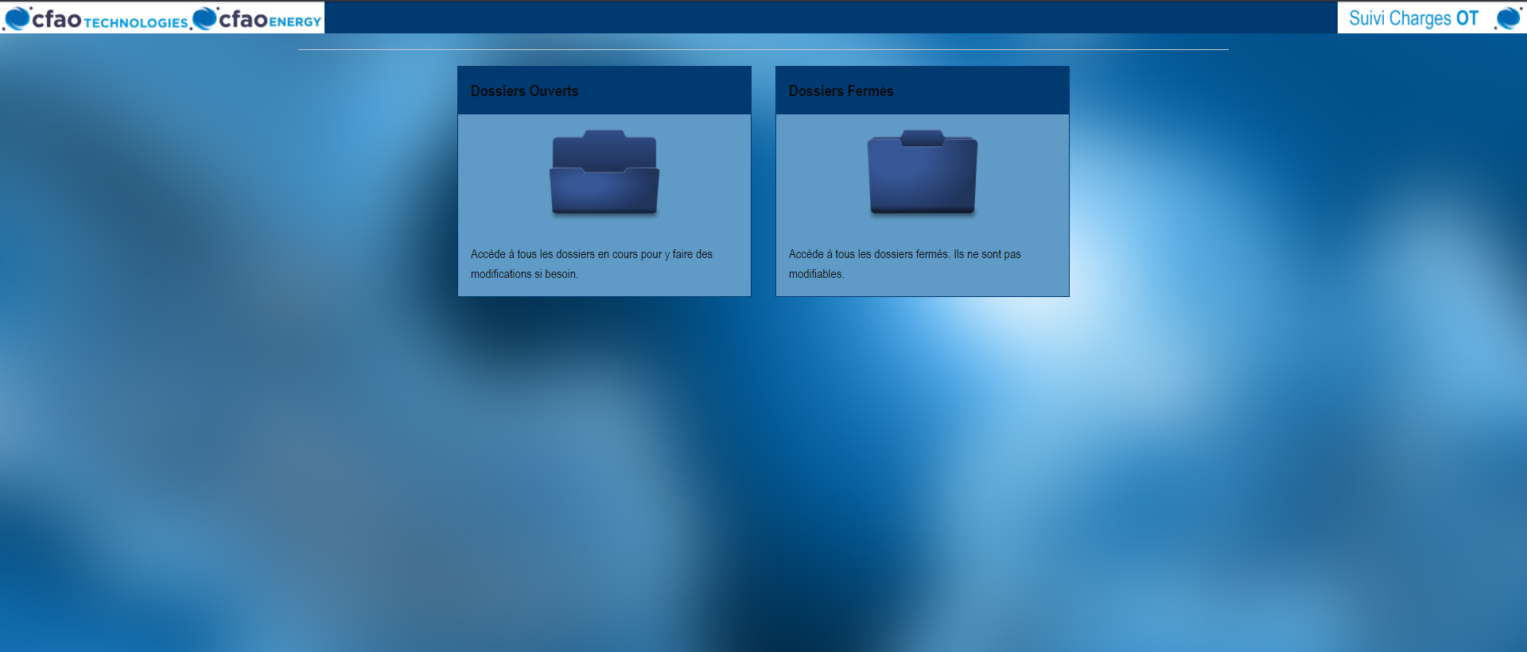

ETAPE2 : cliquez sur le logo CFAO TECHNOLOGIES situé en haut à l’extrême gauche
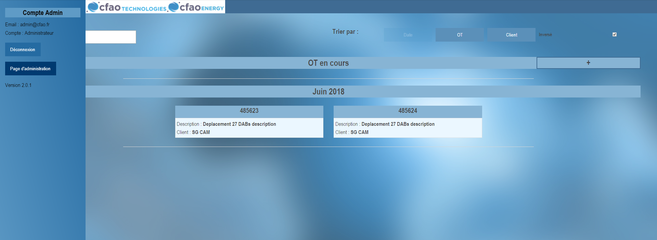
Cliquez sur page d’administration
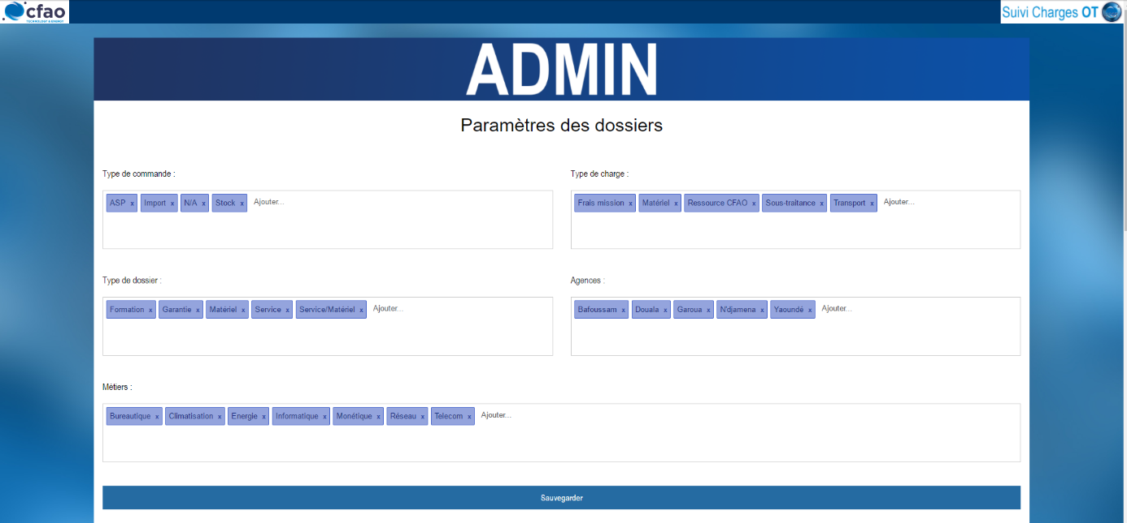
Descendre le curseur au niveau de la gestion des utilisateurs
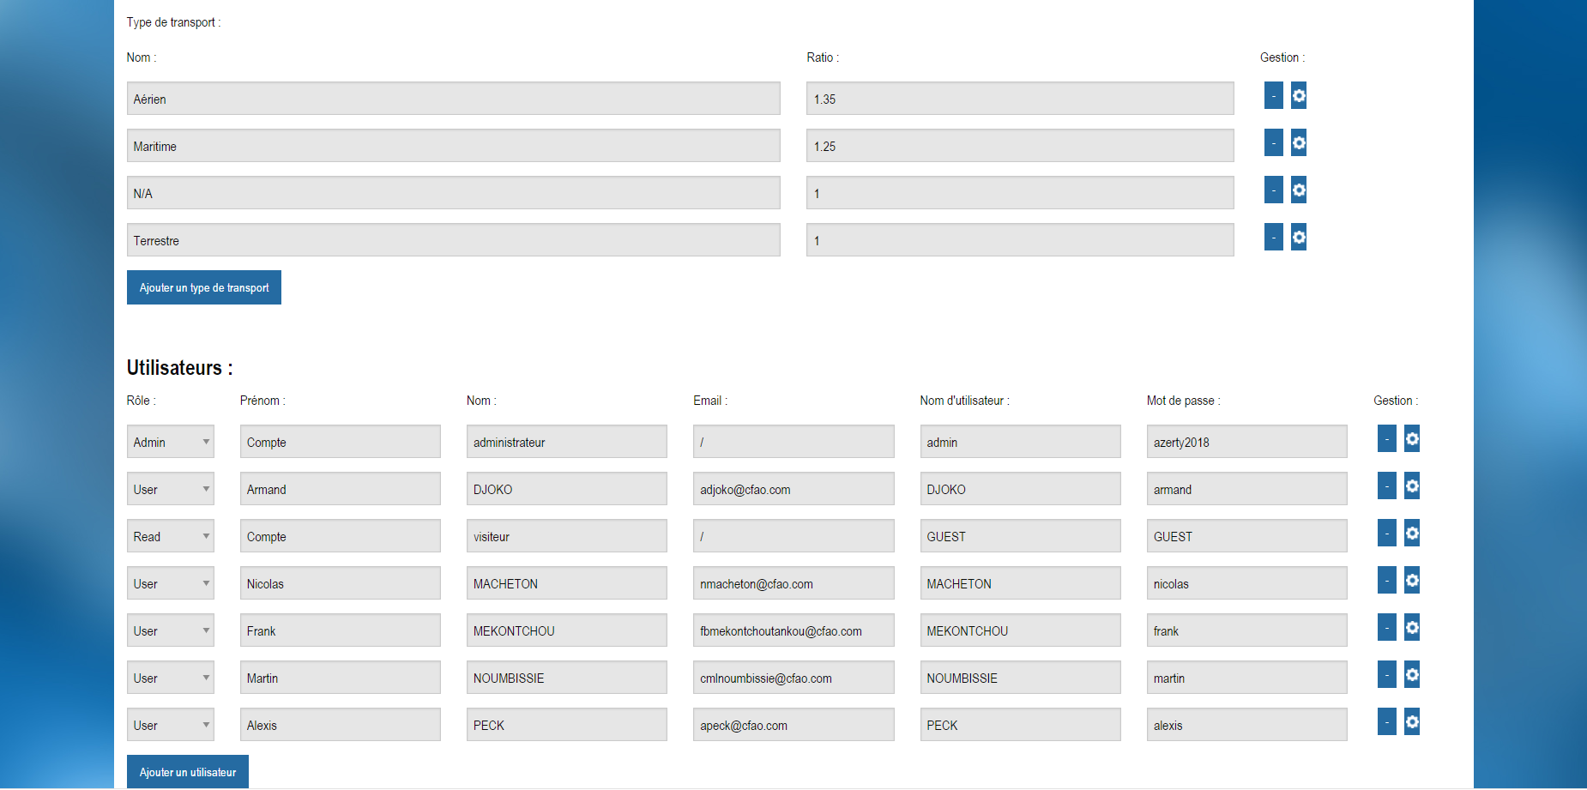
Cliquez sur ‘’ajouter un utilisateur’’, remplir les champs et cliquez sur pour enregistrer.
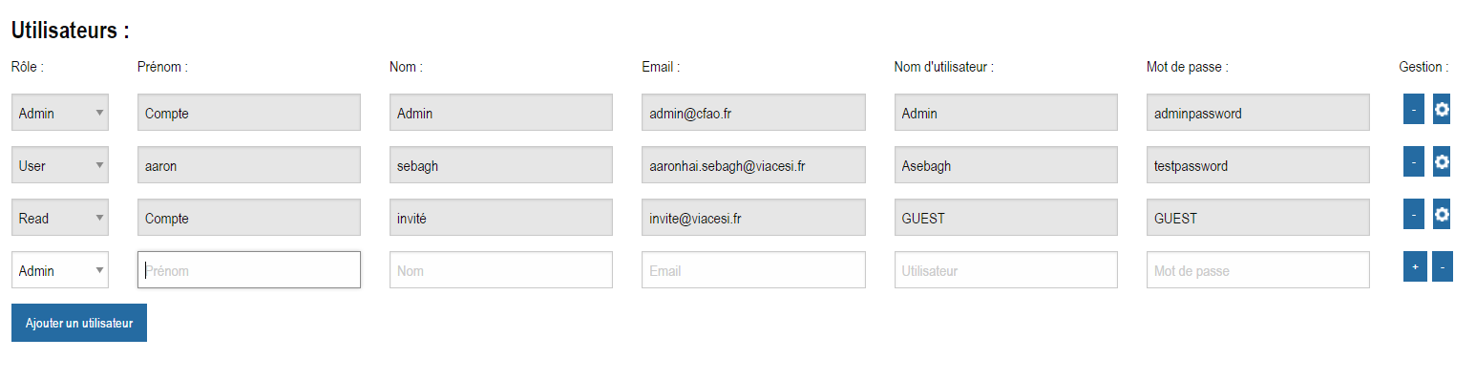
Pour modifier un utilisateur, cliquez sur .
Pour supprimer un utilisateur, cliquez sur .

- CREATION D’UN NOUVEAU PROJET

ETAPE1 : CONNEXION
Entrer votre ‘’identifiant’’ et votre ‘’mot de passe’’ dans les champs correspondants
NB : En cas d’oubli l’identifiant ou du mot de passe, veillez contacter le/les administrateur de la plateforme.
Redirection à l’accueil
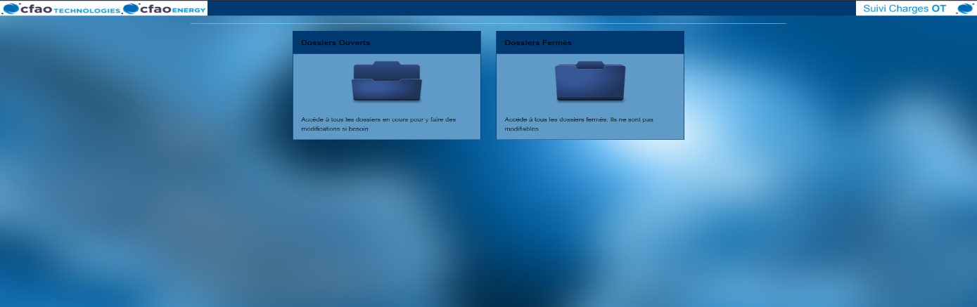
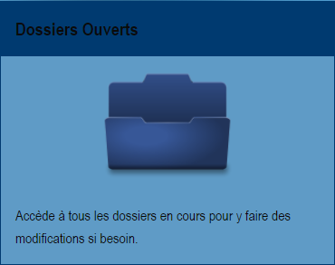

ETAPE2 : CREATION DU PROJET
Cliquez sur l’image du dossier qui a pour titre ‘’Dossiers Ouverts’’

Redirection vers le l’accueil des suivies de charges
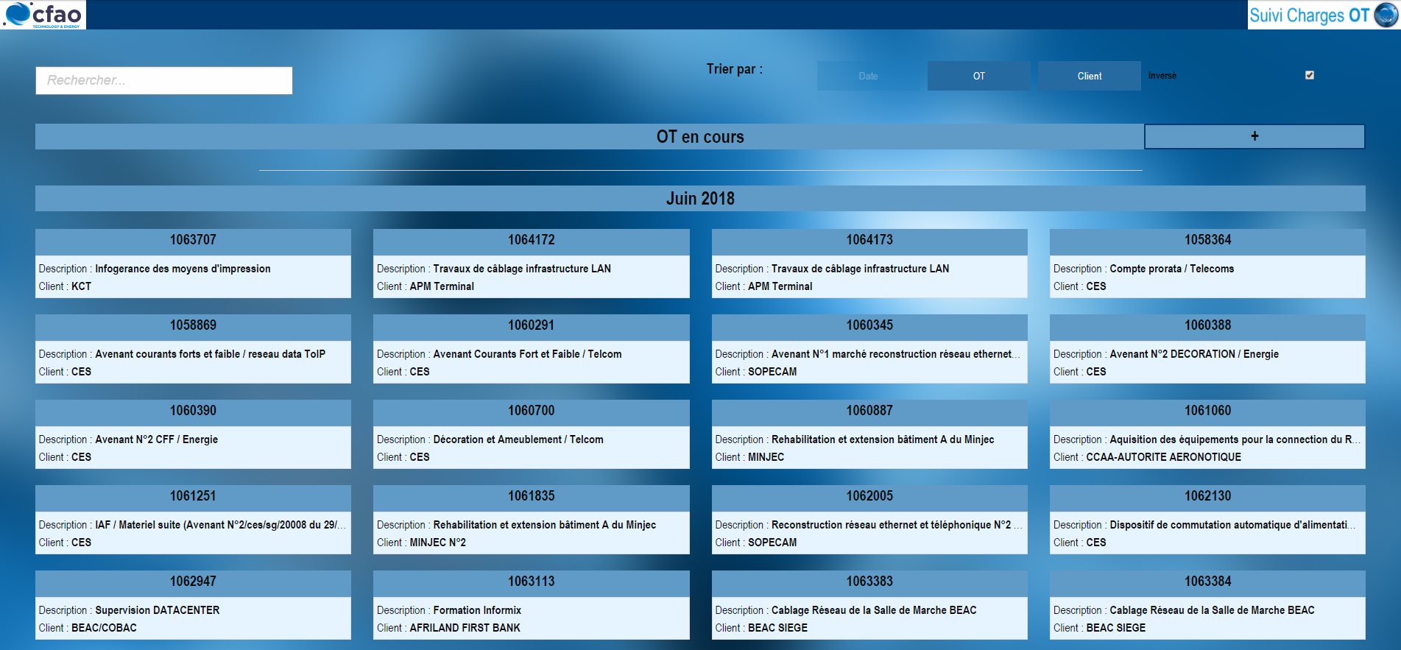
Par défaut les dossiers OT sont listés par date. Il est également possible de faire un tri et afficher les résultats types OT et par CLIENT en cliquant respectivement sur ‘’OT’’ et ‘’CLIENT’’ en dessous du logo/menu suivi charge OT.
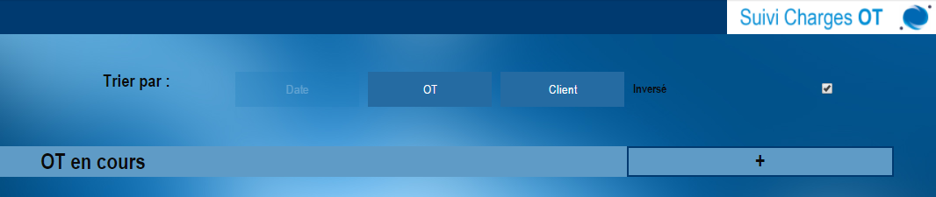

ETAPE3 : AJOUTER PROJET
Cliquez sur le bouton + de la ligne OT en cours
Fenêtre de création de nouveau projet
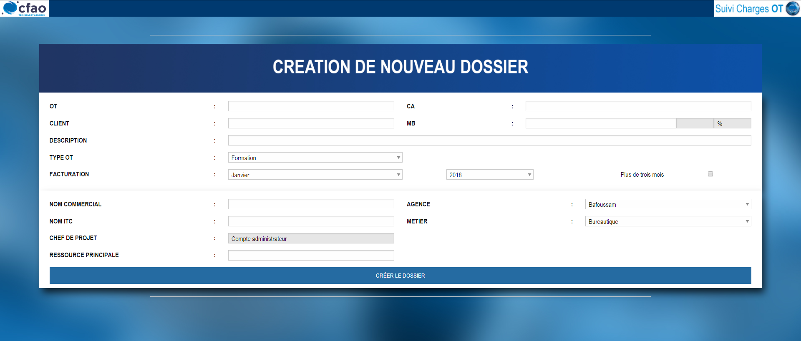
Entrez les informations relatives à l’ouverture du dossier
OT ------> le numéro de l’OT
CLIENT ------> le nom du client
DESCRIPTION ------> la description de l’objet du dossier
TYPE OT ------> choisir dans la liste déroulante le type d’OT que l’on souhaite
FACTURATION ------> choisir le moi de facturation dans la liste déroulante
NOM COMMERCIAL ------> Entrer le nom commercial
NOM ITC ------> Entrer le nom de ******
RESSOURCE PRINCIPALE ------> Entrer principale ressource à utiliser
CA ------> le chiffre d’affaire du projet
MB ------> la Marge brute
AGENCE ------> choisir l’agence
METIER ------> Choisir le Métier
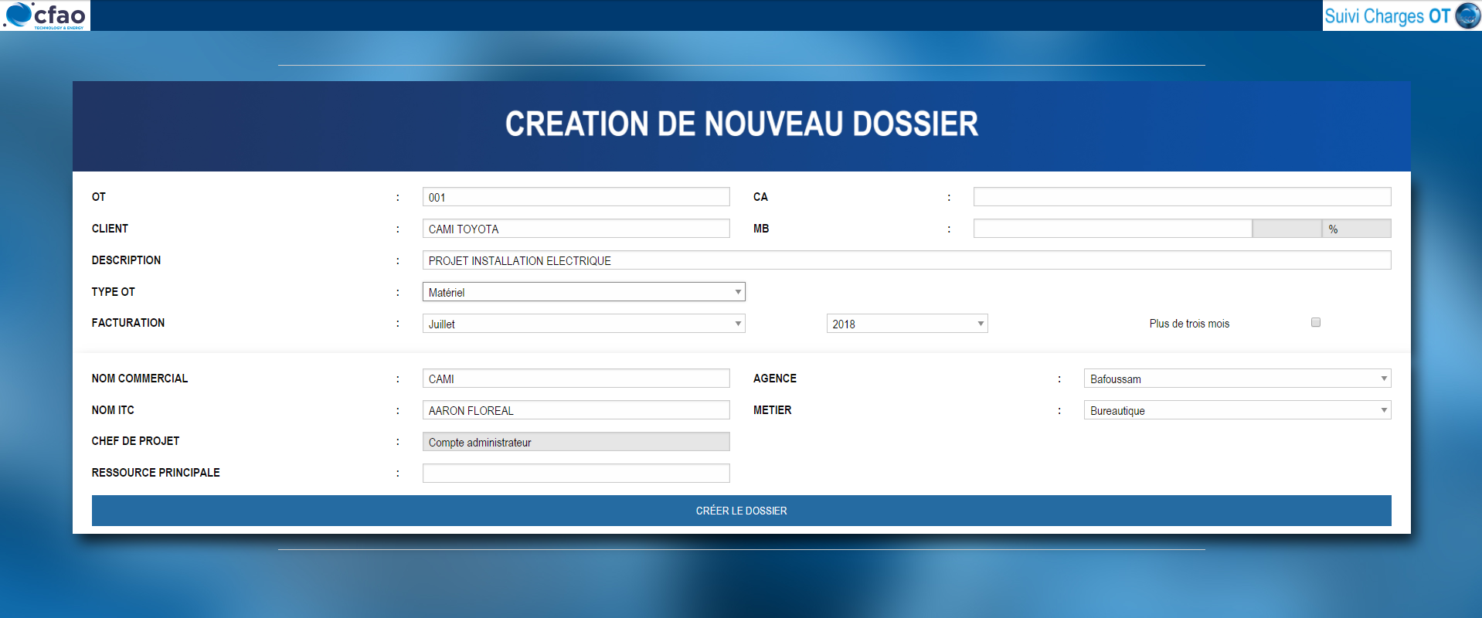

Cliquez sur le bouton ‘’CREER LE DOSSIER’’
Redirection au Menu de gestion des charges
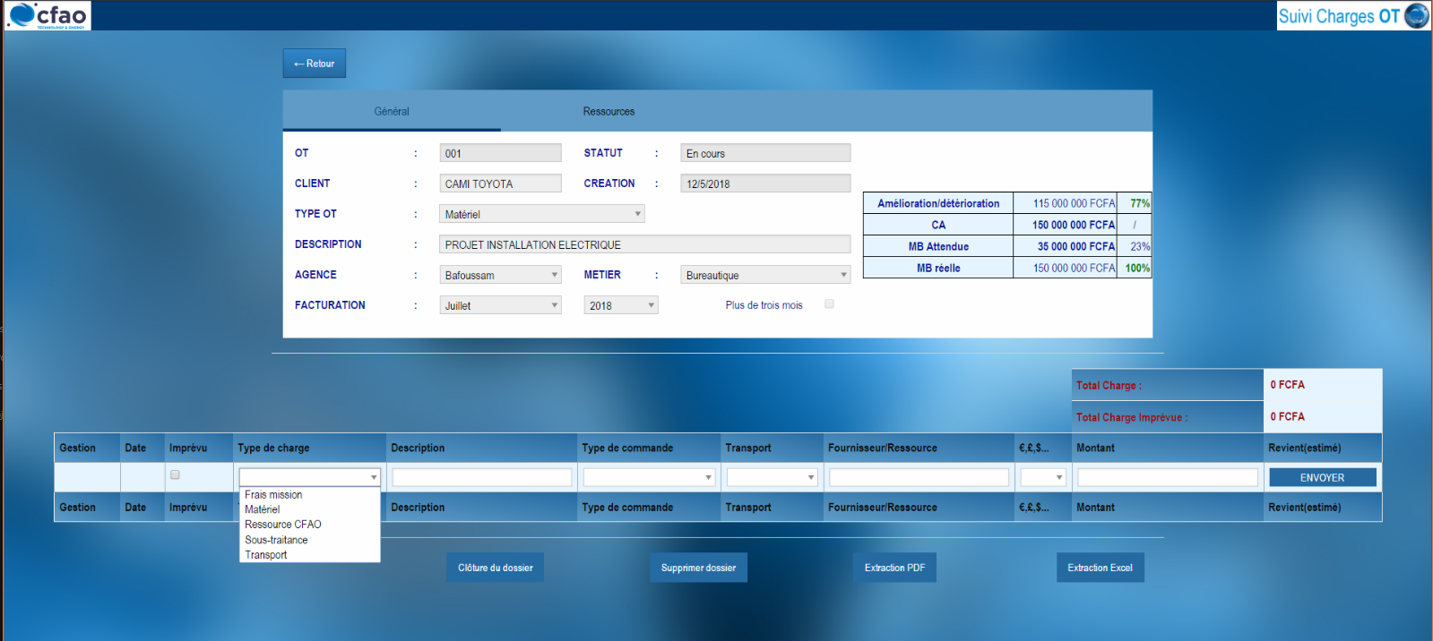
Cette page permet de créer, modifier et supprimer les charges des opérations techniques du dossier
Pour ajouter une nouvelle charge cliquez dans les espaces vides et remplir les champs
TYPE DE CHARGE ------> Choisir le type de charge
DESCRIPTION ------> Description de la charge
TYPE DE COMMANDE ------> Choisir le type de commande dans le menu déroulant
TRANSPORT ------> Choisir le mode transport
FOURNISSEURRESSOURCE ------> Entrer le fournisseur de la ressource
MONTANT ------> Entrer le montant de la charge
Cliquez sur ENVOYER
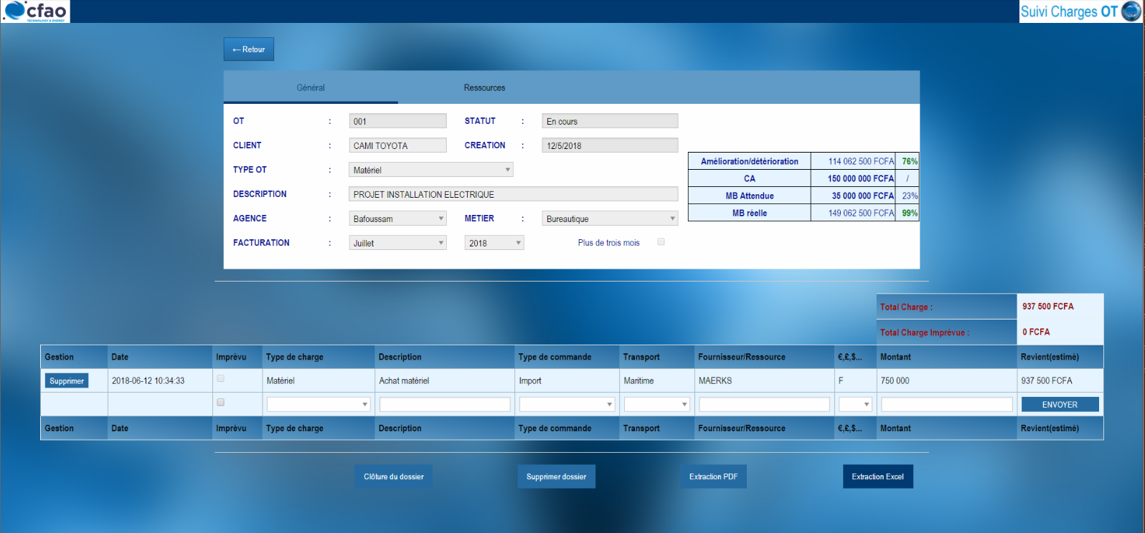

Après avoir cliqué sur ENVOYER, la charge et le dossier complet sont enregistrés simultanément ceci chaque fois que vous ajoutez une charge ou lorsque vous effectuez des modifications.

- EXPORTATION DES DOSSIERS CREES

- EXPORTER SOUS MICROSOFT EXCEL
Cliquez sur le bouton EXTRACTION EXCEL
Le navigateur va proposer de télécharger ou d’ouvrir le fichier cliquez ouvrir
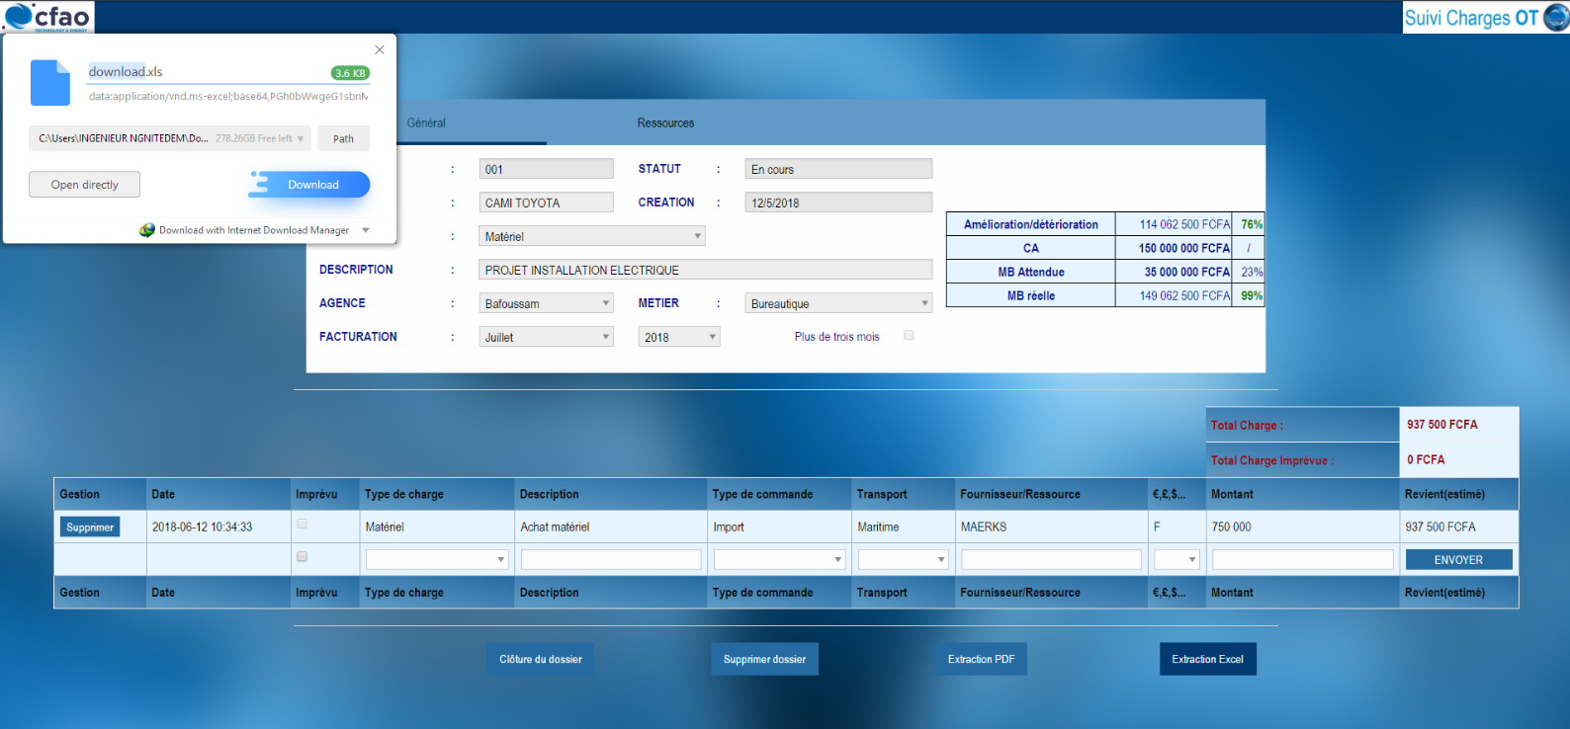
Après avoir cliqué sur ouvrir le système d’exploitation va lancer le logiciel MICROSOFT EXCEL
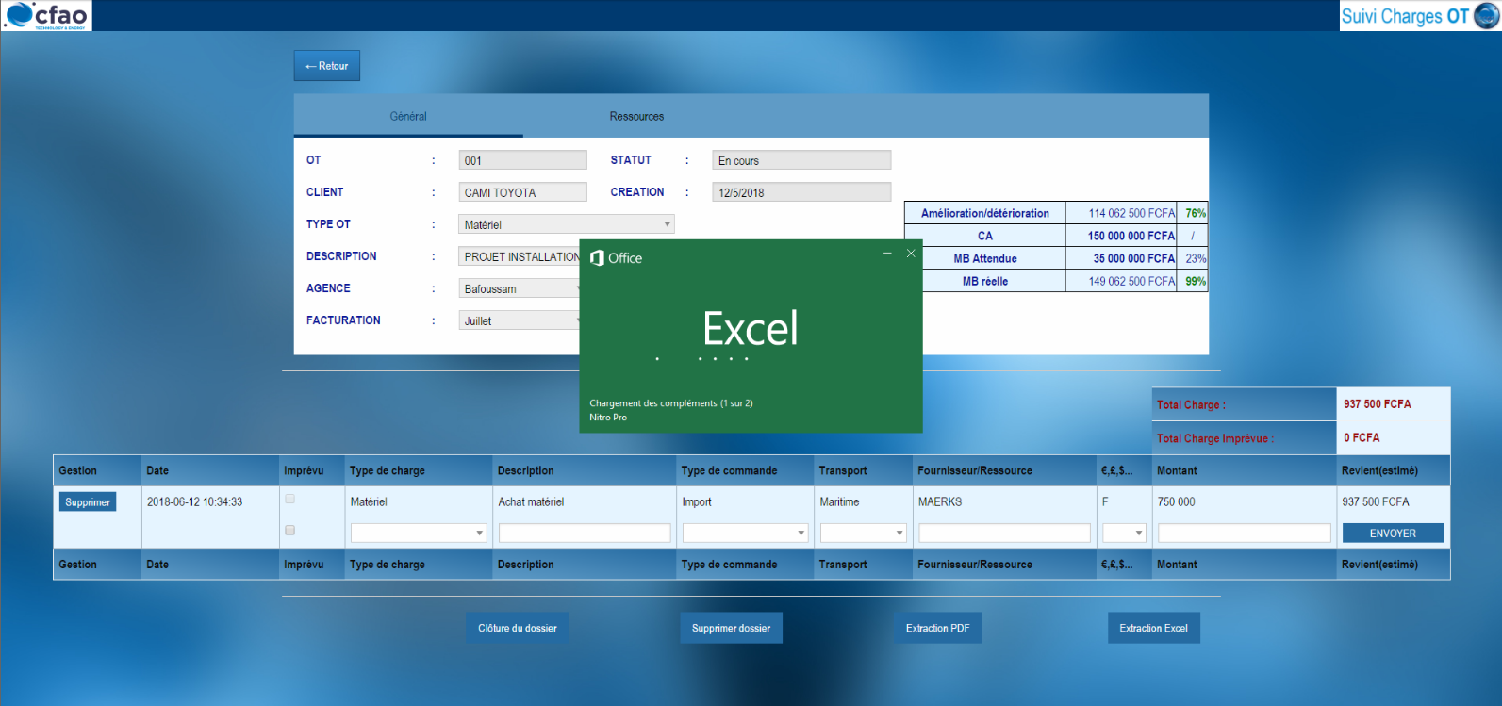

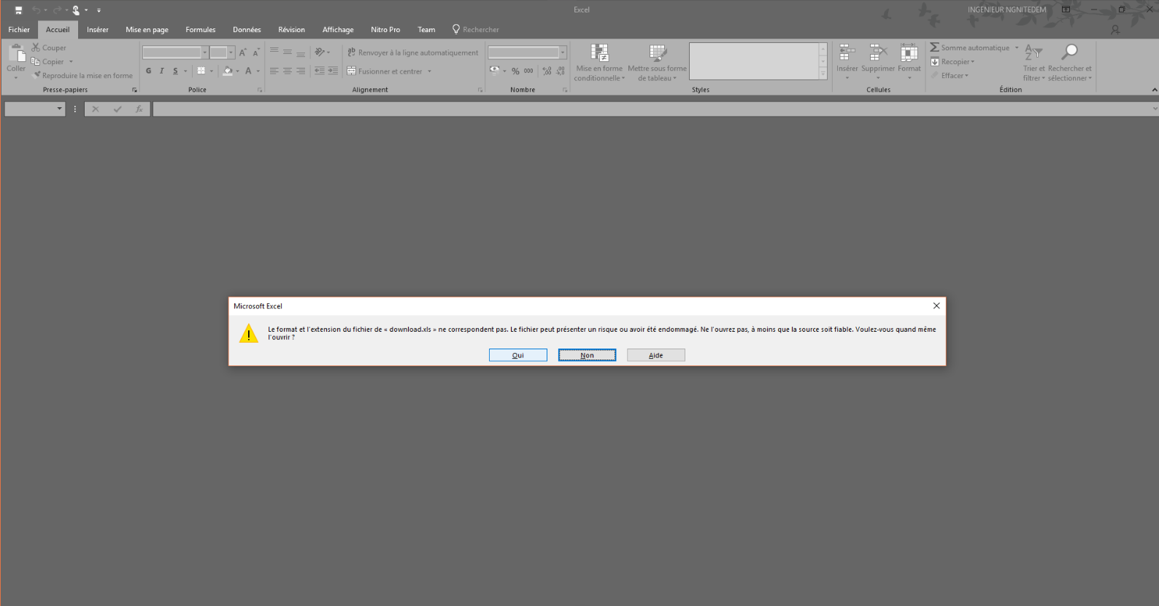
Ensuite confirmer l’ouverture du fichier sous MICROSOFT EXCEL si nécessaire en cliquant sur ‘OUI’ sur la boite de dialogue qui s’ouvre.

Après confirmation, le fichier est converti et ouvert sur MICROSOFT EXCEL
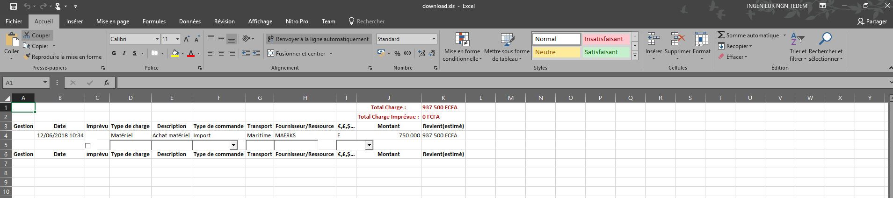

- EXTRACTION PDF
Pour enregistrer le tableau des charges en PDF ou imprimer cliquer sur le bouton
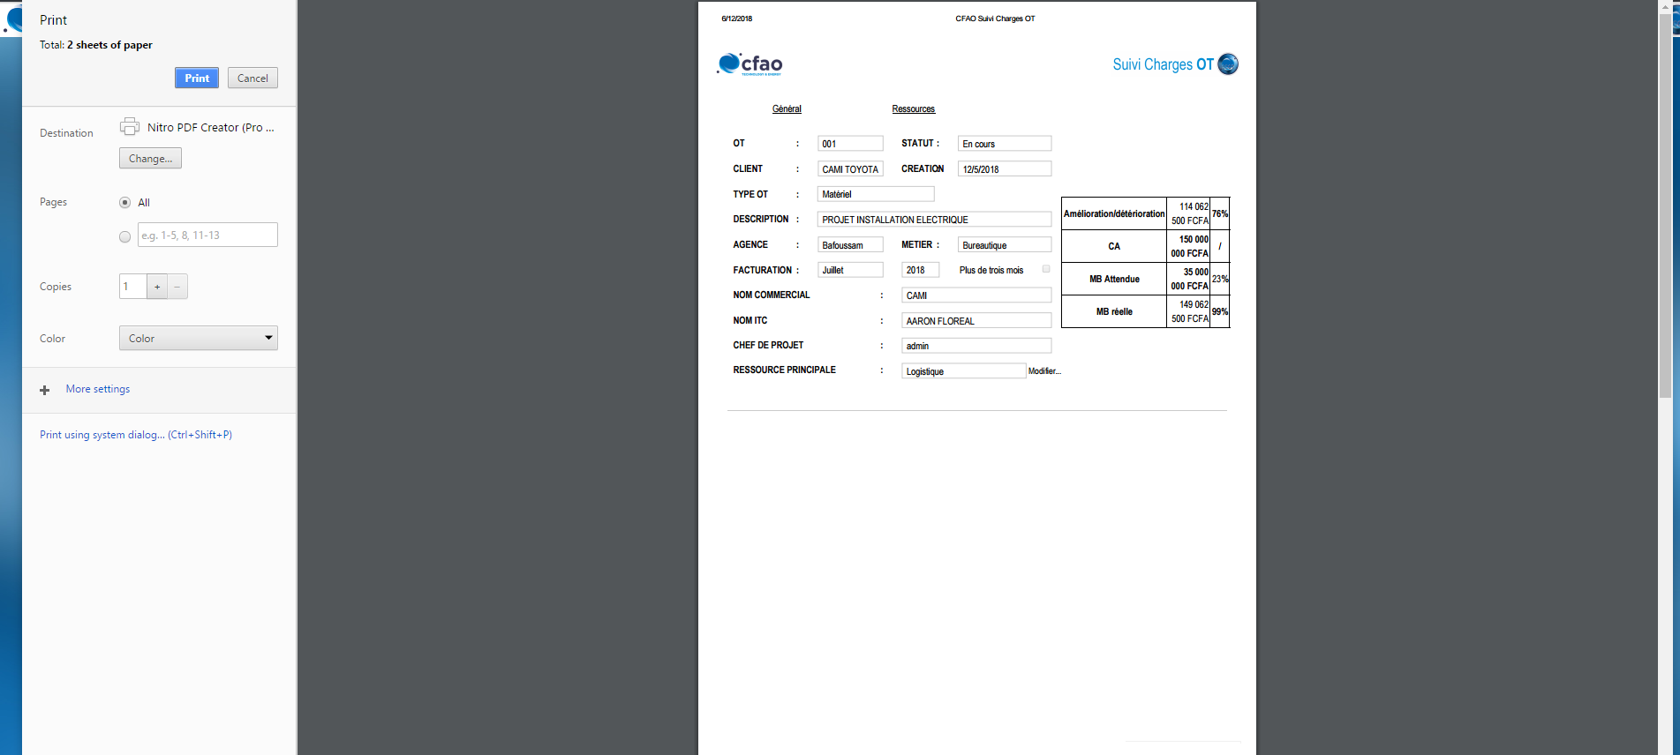
Cliquer sur imprimer pour enregistrer ou sélectionner une imprimante pour imprimer directement.

GESTION DES DOSSIERS
CLOTURER UN DOSSIER
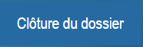
Pour clôturer un dossier en cours, cliquez sur le bouton clôture du dossier
Confirmer la clôture
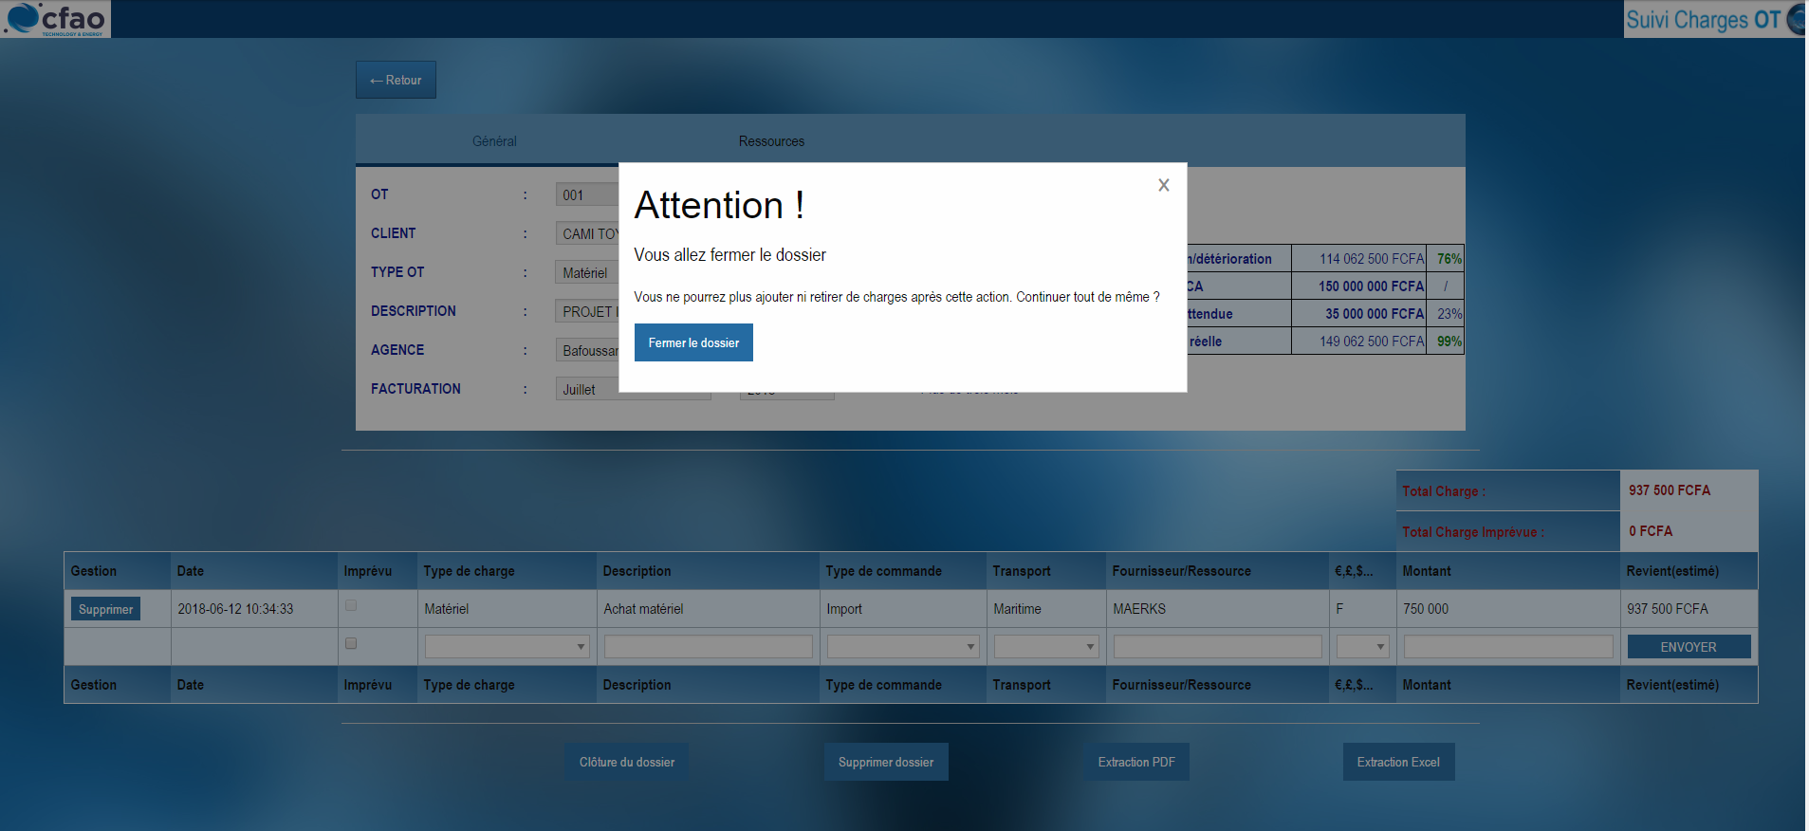

NB : les dossiers clôturés sont enregistrés dans les dossier Dossiers Fermé accessible depuis l’accueil
Pour y accéder,
Cliquer sur le bouton/logo Suivi charges OT
Redirection à l’accueil

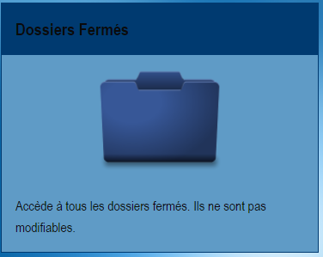
Cliquez sur Dossiers Fermés
Redirection à l’accueil des dossiers fermés (OT closes)
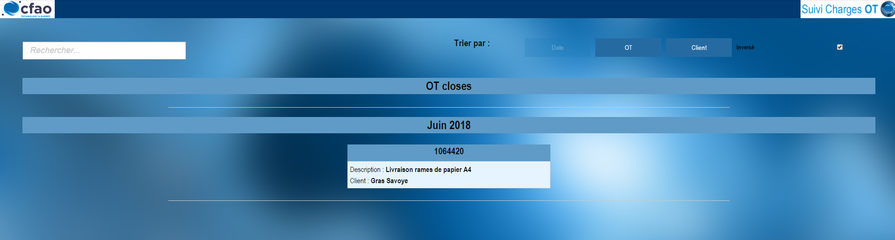
Cliquer sur le dossier fermé pour y accéder afin de pouvoir :
- Soit réouvrir un dossier en cliquant sur Réouvrir dossier
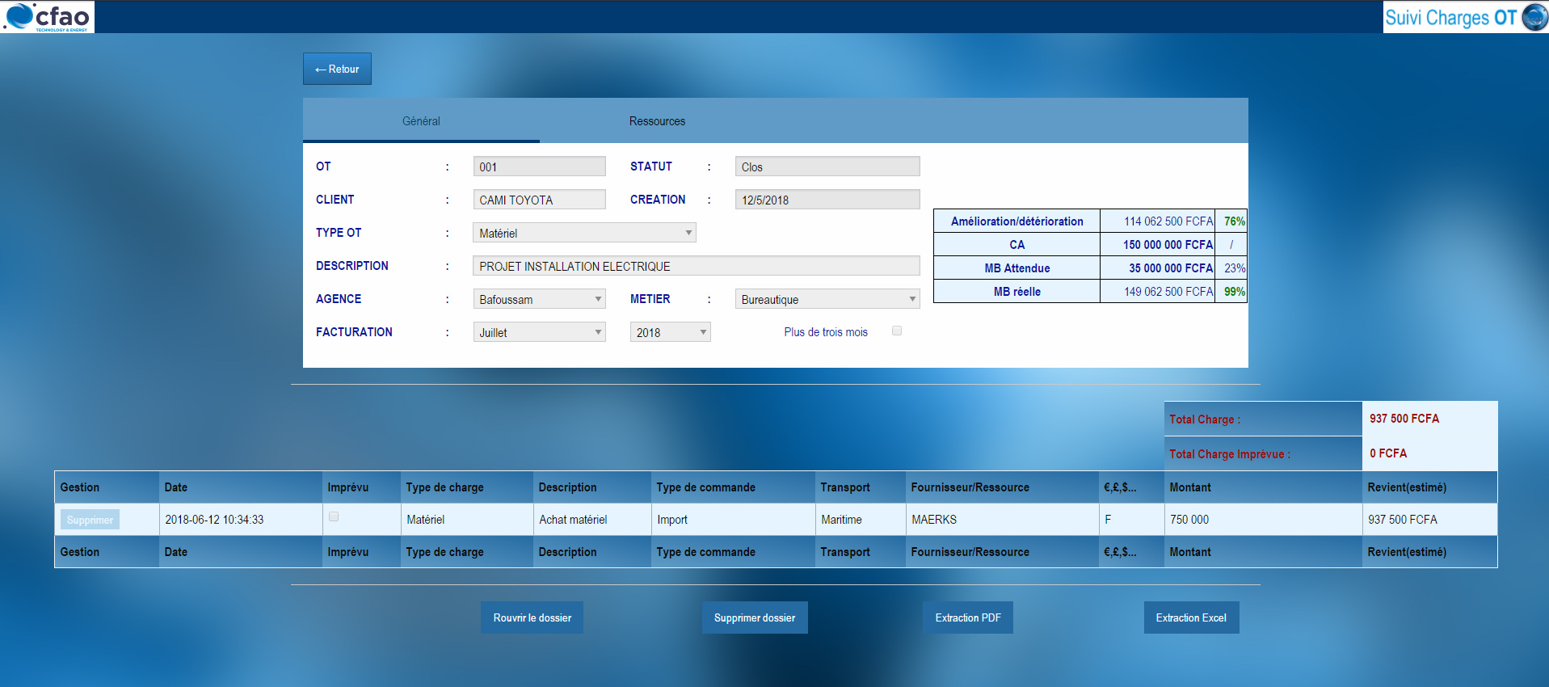

- Soit pour supprimer le dossier en cliquant sur Supprimer Dossier
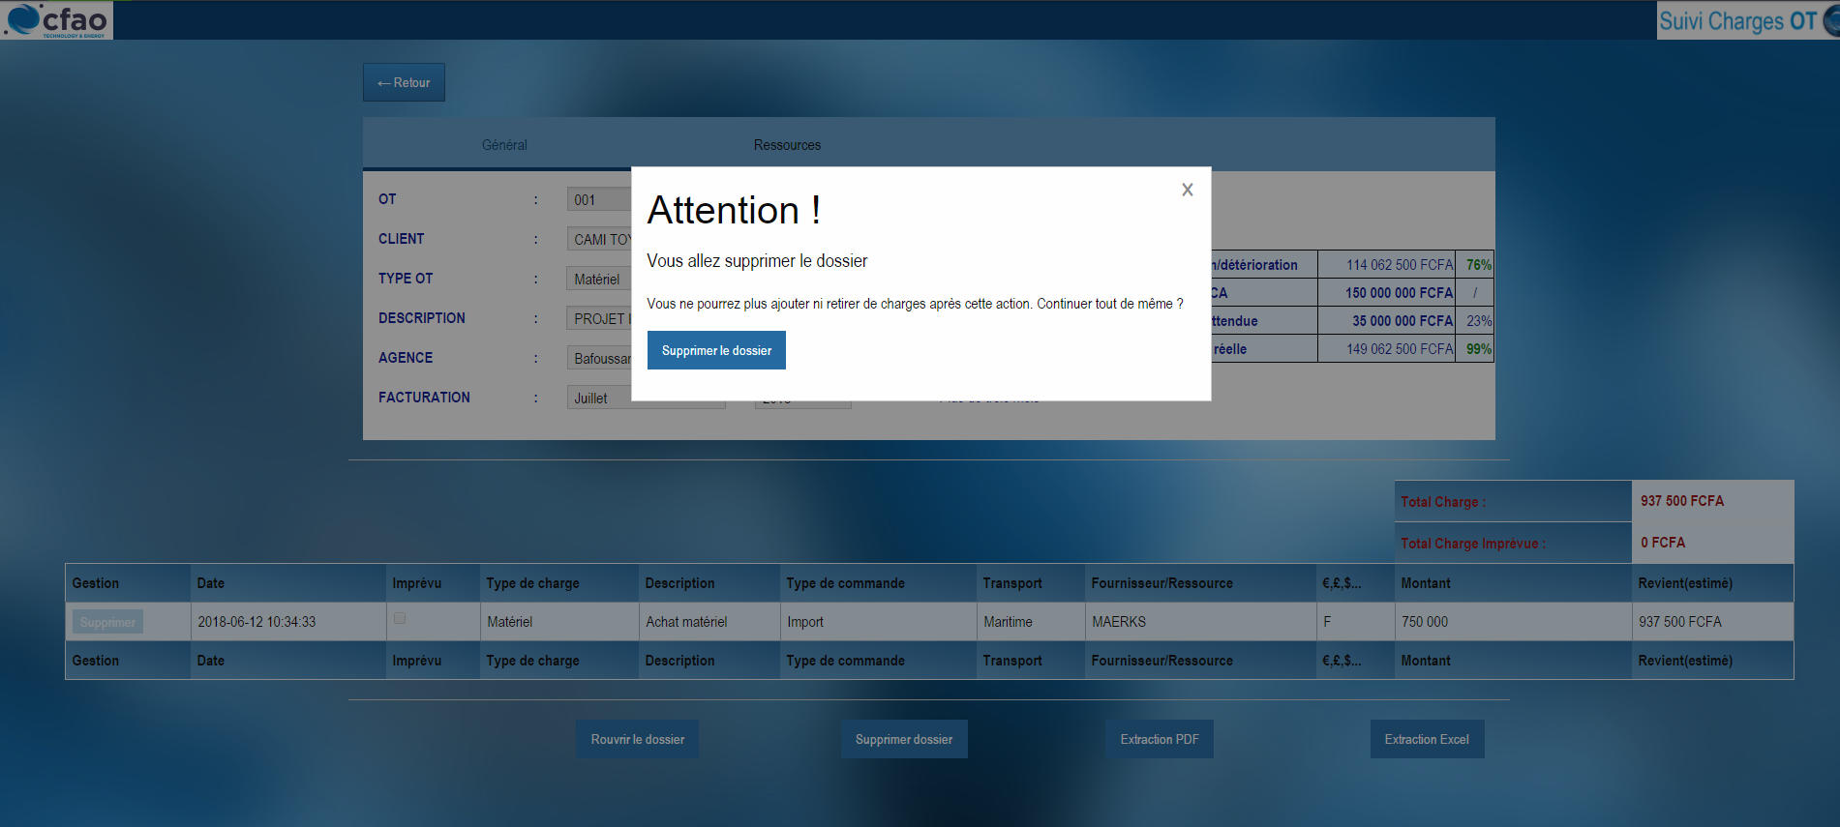
En cliquant sur la confirmation Supprimer Dossier le dossier est définitivement supprimer.
Redirection vers l’accueil des OT en cours
